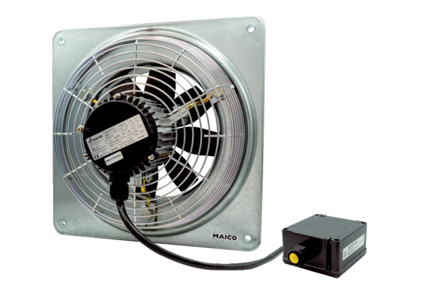Осевой настенный вентилятор DZQ 35/4 B Ex eКомплект поставки: 1 штукАссортимент: C
Номер артикула: 0083.0178Изготовитель: MAICO

